ЛАБОРАТОРНАЯ РАБОТА №3

19.05.2026 Отчет подготовил: Гендик Д.С.
Задание 1. Определение сущностей логической модели и преобразование их в таблицу реляционной базы данных
- Сделайте проект своей собственной базы данных. Для этого выберите произвольную интересующую вас предметную область и продумайте, какие объекты данной предметной области должны быть включены в будущую базу данных.
- Опишите на произвольном носителе набор таблиц будущей базы данных. Каждая таблица должна быть приведена к 3NF. Количество таблиц – около 5
Например:
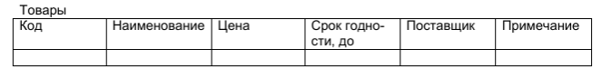
Задание 2. Продумайте и опишите структуру каждой таблицы по аналогии с заданиями 3-5 в лабораторной работе №1.
В результате выполнения данного упражнения у вас должны быть готовы:
- Набор таблиц для будущей схемы базы данных;
- Описание структуры каждой таблицы (для каждой таблицы - отдельное описание).
Задание 3. Аналогично заданиям 1 в лабораторной работе №2 создайте схему вашей собственной базы данных.

ХОД РАБОТЫ
- Концепция
Проект предназначен для продажи и доставки музыкального оборудования с зарубежных магазинов, которые не работают на территории РФ, заказчику. Сервис ориентирован на физических лиц (пользователей), которые не имеют возможности выполнить оплату/логистические операции своими силами. Сервис является промежуточным звеном в цепочке КЛИЕНТ – МАГАЗИН, обеспечивая гарантии выкупа и поставки оборудования клиенту и упрощая операции по покупке для конечного пользователя. Также интегрируемые магазины зачастую имеет большую номенклатуру товаров.
Сервис производит постоянный опрос интегрируемых магазинов на предмет ассортимента, цен и прочей информации необходимой для заполнения карточки товаров в автоматическом режиме. При заключении Клиентом сделки с сервисом, в личном кабинете появляется информация статуса заказа и его текущее местоположение. В виду ответственности сервиса за состояние и гарантии доставки заказа, данный сервис будет привлекательным для конечного пользователя, так как он упрощает процесс покупки зарубежных продуктов и минимизирует риски.
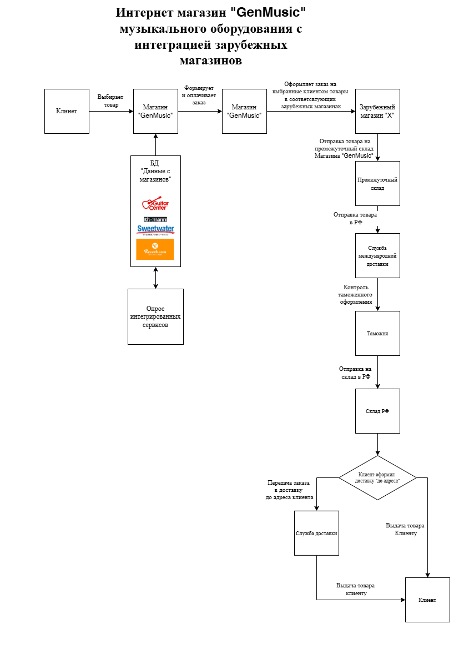
Рисунок 1 – графическая интерпретация концепции интернет-магазина «GenMusic»

В таблицах 1 – 6 приведено описание структуры таблиц.
Таблица 1 – Описание структуры таблицы CLIENT
Имя поля | Тип данных поля | РК (-/+) | Обязательность для заполнения | Индексированное с указанием типа индекса | Другие характеристики
ID | UINT | + | NOT NULL | UNIQUE INDEX | A_I
NAME | STRING | - | NOT NULL | -
EMAIL | STRING | - | NOT NULL | -
PHONE_NUM | STRING | - | NOT NULL | -
ADDRESS | STRING | - | NULL | -

Таблица 2 – Описание структуры таблицы ORDER
Имя поля | Тип данных поля | РК (-/+) | Обязательность для заполнения | Индексированное с указанием типа индекса | Другие характеристики
ID | UINT | + | NOT NULL | UNIQUE INDEX | A_I
CLIENT_ID | UINT | - | NOT NULL | INDEX | FK
DATE | DATE | - | NOT NULL | -
STATUS | STRING | - | NOT NULL | -
DELIVERY_TYPE | STRING | - | NOT NULL | -
SUBTOTAL | DOUBLE | - | NOT NULL | -
FOREIGN_SHOP_ORDER_NUM | STRING | - | NULL | -
FOREIGN_SHOP_ORDER_STATUS | STRING | - | NULL | -

Таблица 3 – Описание структуры таблицы ITEM
Имя поля | Тип данных поля | РК (-/+) | Обязательность для заполнения | Индексированное с указанием типа индекса | Другие характеристики
ID | UINT | + | NOT NULL | UNIQUE INDEX | A_I
TITLE | STRING | - | NOT NULL | -
CODE | STRING | - | NOT NULL | -
PRICE | DOUBLE | - | NOT NULL | -

Таблица 4 – Описание структуры таблицы ORDER LIST
Имя поля | Тип данных поля | РК (-/+) | Обязательность для заполнения | Индексированное с указанием типа индекса | Другие характеристики
ID | UINT | + | NOT NULL | UNIQUE INDEX | A_I
ORDER_ID | UINT | - | NOT NULL | INDEX | FK
ITEM_ID | UINT | - | NOT NULL | INDEX | FK
AMOUNT | UINT | - | NOT NULL | -
SUBTOTAL | DOUBLE | - | NOT NULL | -

Таблица 5 – Описание структуры таблицы WAREHOUSE
Имя поля | Тип данных поля | РК (-/+) | Обязательность для заполнения | Индексированное с указанием типа индекса | Другие характеристики
ID | UINT | + | NOT NULL | UNIQUE INDEX | A_I
ORDER_ID | UINT | - | NOT NULL | INDEX | FK
ITEM_NAME | STRING | - | NOT NULL | -
ITEM_AMOUNT | STRING | - | NOT NULL | -
CELL_ID | UINT | - | NOT NULL | -
DATE | DATE | - | NOT NULL | -

Таблица 6 – Описание структуры таблицы PAYMENT
Имя поля | Тип данных поля | РК (-/+) | Обязательность для заполнения | Индексированное с указанием типа индекса | Другие характеристики
ID | UINT | + | NOT NULL | UNIQUE INDEX | A_I
ORDER_ID | UINT | - | NOT NULL | - | FK
SUBTOTAL | DOUBLE | - | NOT NULL | -
STATUS | STRING | - | NOT NULL | -
DATE | DATE | - | NOT NULL | -

На рисунке 2 изображена схема баз данных с определенными связями между таблицами.
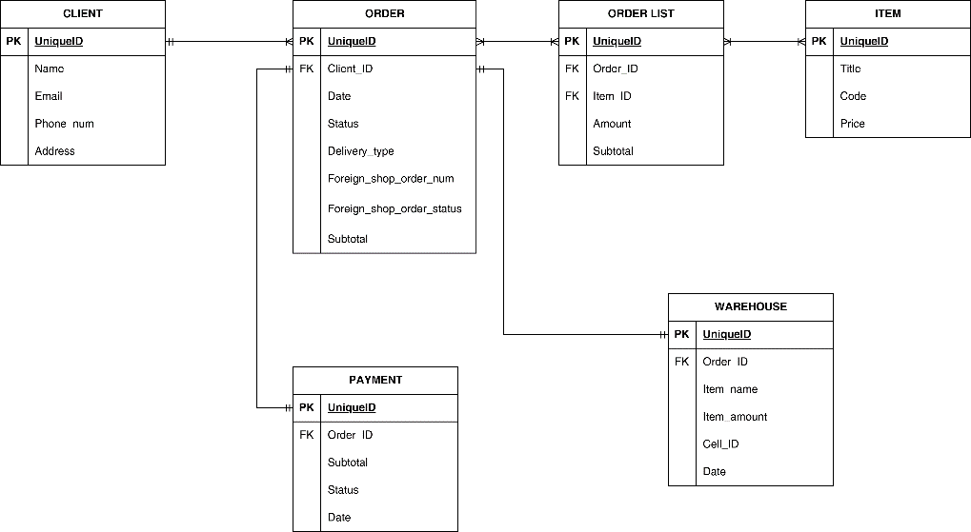
Рисунок 2 - Схема баз данных

